UBND XÃ QUỸ NHẤT  TRƯỜNG TIỂU HỌC NGHĨA THÀNH | CỘNG HÒA XÃ HỘI CHỦ NGHĨA VIỆT NAM  Độc lập - Tự do - Hạnh phúc
Số: 85/QĐ- THN | Quỹ Nhất, ngày 25 tháng 12 năm 2025

QUYẾT ĐỊNH
V/v Thành lập Tổ công tác triển khai Học bạ số cấp tiểu học năm học 2025 - 2026

HIỆU TRƯỞNG TRƯỜNG TIỂU HỌC NGHĨA THÀNH

Căn cứ Điều lệ trường Tiểu học ban hành kèm theo Thông tư số 28/2020/TT- BGDĐT ngày 04/9/2020 của Bộ Giáo dục và Đào tạo;
Căn cứ Kế hoạch số 85/KH-SGDĐT ngày 22/12/2025 về việc triển khai Học bạ số ngành giáo dục năm học 2025-2026;
Căn cứ Kế hoạch số 87/KH-THNB ngày 25 tháng 12 năm 2025 của trường Tiểu học Nghĩa Thành về việc triển khai Học bạ số tại nhà trường năm học 2025 - 2026;
Theo đề nghị của bộ phận chuyên môn trường.
QUYẾT ĐỊNH:
Điều 1. Thành lập Tổ công tác triển khai thực hiện Học bạ số tại trường Tiểu học Nghĩa Thành từ năm học 2025-2026, gồm các ông (bà) có tên trong danh sách kèm theo.
Điều 2. Tổ công tác có trách nhiệm tổ chức, triển khai, chỉ đạo thực hiện, hỗ trợ cán bộ quản lý, giáo viên, nhân viên trong việc thực hiện Học bạ số tại trường Tiểu học Nghĩa Thành theo các văn bản chỉ đạo của Sở GD&ĐT, UBND xã và các nhiệm vụ khác theo quy định của Hiệu trưởng nhà trường. Theo dõi, đôn đốc thực hiện, tổng hợp tình hình thực hiện các nhiệm vụ và giải pháp về thực hiện Học bạ số trong nhà trường từ năm học 2025 - 2026.

Điều 3. Các ông (bà) có tên tại Điều 1 và các cá nhân có liên quan chịu trách nhiệm thi hành quyết định này. Quyết định này có hiệu lực từ ngày ký./.

Nơi nhận:  - Như Điều 3;  - Lưu: VT. | 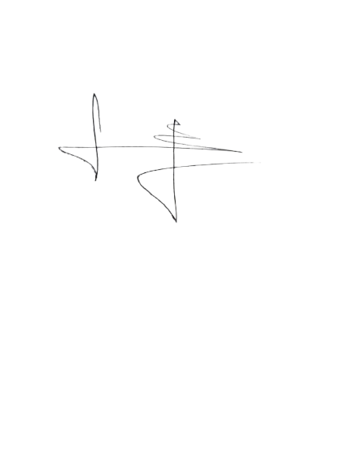  HIỆU TRƯỞNG  Võ Xuân Lương

DANH SÁCH - PHÂN CÔNG NHIỆM VỤ
Thành viên Tổ công tác triển khai Học bạ số cấp tiểu học từ năm học 2025-2026
(Kèm theo Quyết định số 84/QĐ-THNB, ngày 29/12/2025 của hiệu trưởng trường Tiểu học Nghĩa Thành)

TT | Họ và tên | Chức vụ | Nhiệm vụ
1. | Đặng Thị Bắc | Hiệu trưởng | Tổ trưởng  Phụ trách chung
2. | Trần Thị Tố Nga | Phó hiệu trưởng | Tổ phó  - Phối hợp cùng các tổ chuyên môn, cá nhân trong nhà trường tuyên truyền vận động giáo viên, nhân viên, học sinh và CMHS về lợi ích, ý nghĩa của Học bạ số, tích cực hưởng ứng thí điểm Học bạ số;  - Triển khai, đôn đốc, kiểm tra, đánh giá kết quả việc thực hiện thí điểm Học bạ số;  - Thực hiện chế độ thông tin, báo cáo định kỳ, đột xuất theo yêu cầu của Hiệu trưởng và Phòng GDĐT.  - Tham mưu với Hiệu trưởng về việc chuẩn bị, nâng cấp hạ tầng, cơ sở vật chất.
3. | Đặng Thị Thơm | Giáo viên  Tin học | Thành viên  - Tổ chức tập huấn nghiệp vụ khai thác,  tạo lập, sử dụng học bạ số cho 100% giáo viên, nhân viên tại trường.  - - Hỗ trợ giáo viên, nhân viên thực hiện Học bạ số.  - - Trực tiếp phụ trách Hệ thống cơ sở dự liệu ngành; thực hiện việc lưu trữ, in ấn các biểu mẫu, hồ sơ trong hệ thống CSDL theo quy định;  - - Kết nối dữ liệu Học bạ số với cơ sở dữ liệu ngành giáo dục đào tạo.  - - Quản lý và lưu trữ Học bạ số;  - - Sử dụng Học bạ số (tra cứu thông tin Học bạ số, thực hiện các thủ tục hành chính sử dụng, liên quan đến Học bạ số...).
4. | Đỗ Thị Ngà | Nhân viên VT - TV | Thành viên  - Hỗ trợ giáo viên, nhân viên thực hiện Học bạ số.  - Thực hiện quy trình ký duyệt, ban hành
5. | Trần Thị Thu | Khối trưởng Khối 1 | Hỗ trợ giáo viên trong tổ 1 thực hiện  Học bạ số.
6. | Nguyễn Thị Hương | Khối trưởng Khối 2 | Hỗ trợ giáo viên trong tổ 2 thực hiện  Học bạ số.
7. | Ngô Thị Nhâm | Khối trưởng khối 3 | Hỗ trợ giáo viên trong tổ 3 thực hiện  Học bạ số.
8. | Đinh Thị Phúc | Khối trưởng khối 4 | Hỗ trợ giáo viên trong tổ 4 thực hiện  Học bạ số.
9. | Trần Thị Châm | Khối trưởng khối 5 | Hỗ trợ giáo viên trong tổ 5 thực hiện  Học bạ số.
(Danh sách có 9 thành viên)

